**USO DE MODULO GPS**

Se debe de conectar según el siguiente diagrama:

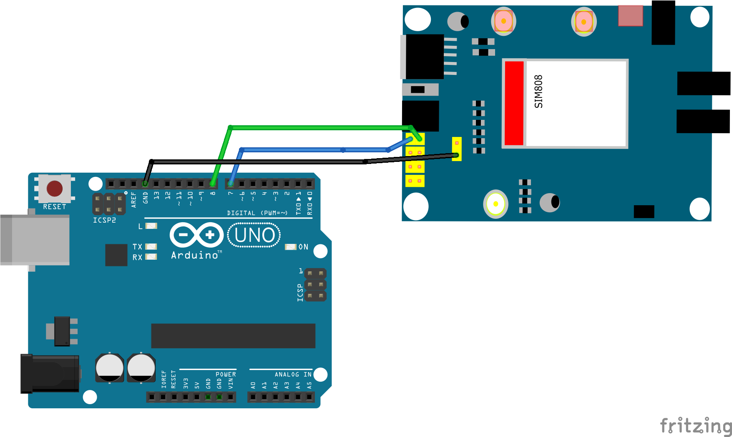

* Encender primero el módulo (encender con switch encima de los pines RX y TX:



y dejar presionado el push button del lado derecho.)

y luego el Arduino, enseguida abrir el monitor serie de Arduino o cualquier otro, establecer la velocidad de Baudios en 19200.

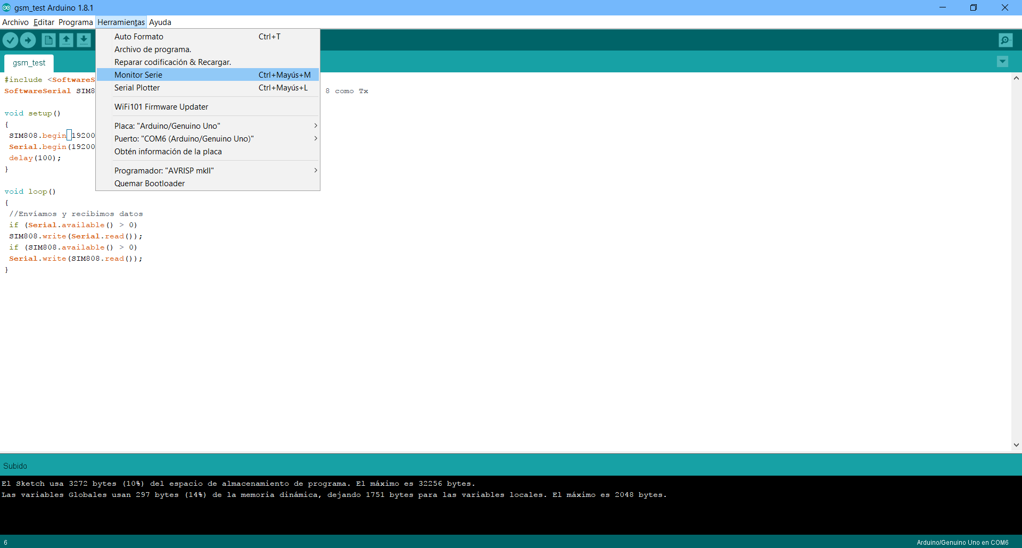

* Conectar y mandar el comando ***AT***hasta que el módulo regrese el comando ***OK***.

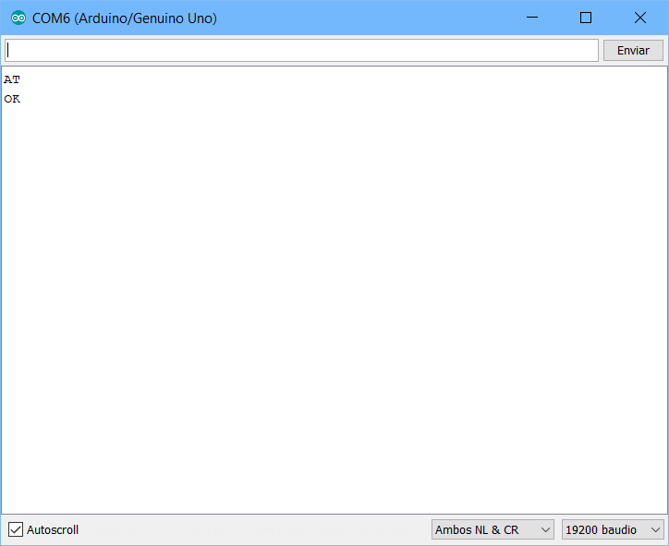

* Encender GPS con el comando ***AT+CGPSPWR=1*** donde **1** enciende y **0** apaga.

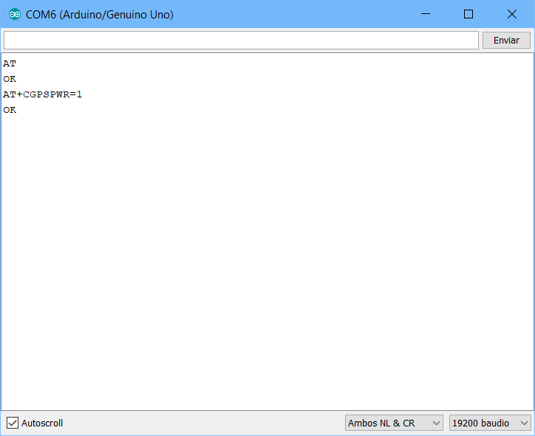

* Comprobar que el GPS funciona debe de arrojar ***Location 3D Fix*** cuando mandamos el comando ***AT+CGPSSTATUS?***.

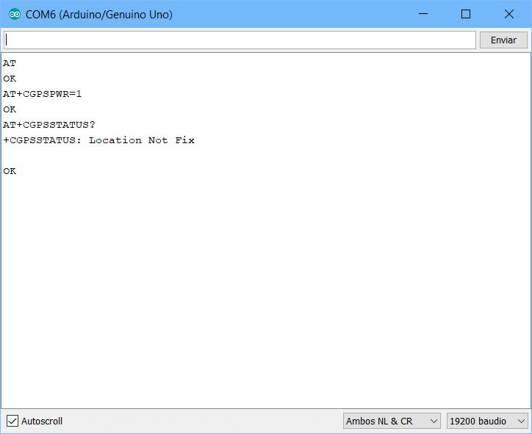

* Reiniciar el GPS en modo Autonomo, con el comando ***AT+CGPSRST=1****,* donde **1** es modo autónomo (HOT), **0** modo COLD, y **2** modo WARM.

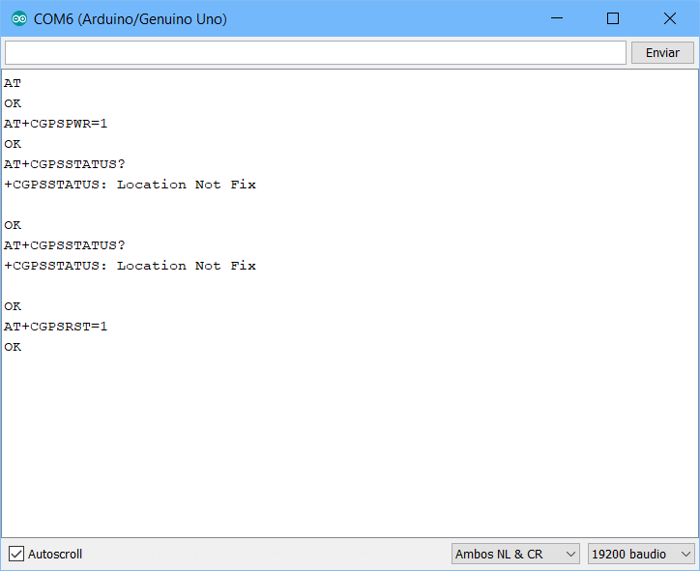

* Esperar 30 segundos hasta que muestre ***Location 3D Fix.***

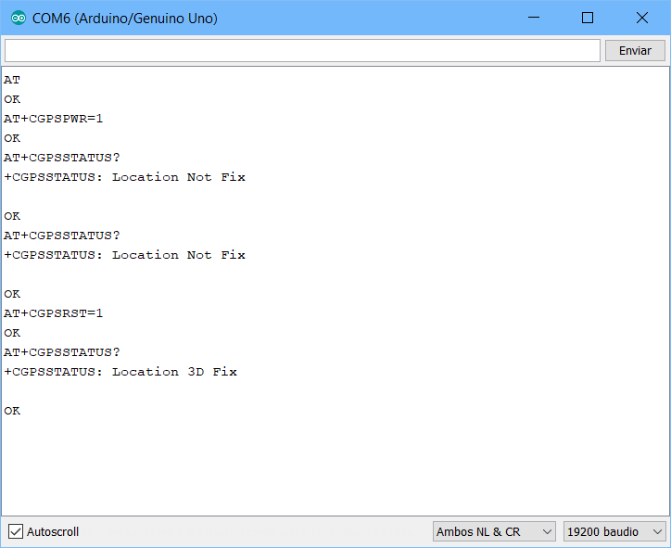

* Obtener ubicación y datos del GPS con el comando ***AT+CGPSINF=0.***

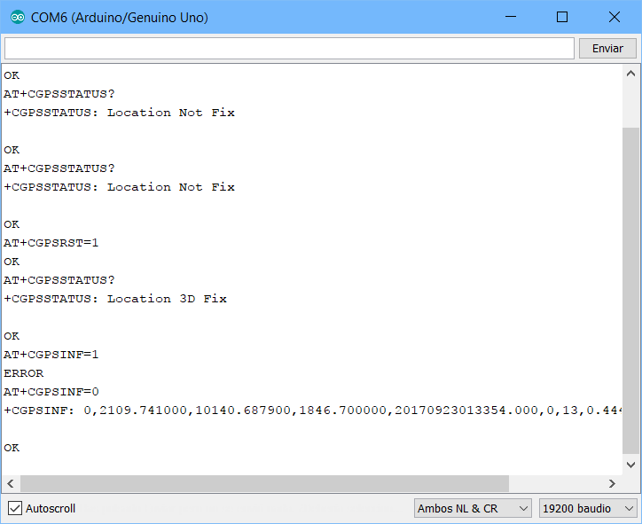

* Separar los datos proporcionados del sensor **(dividir entre 100 si se requiere depurar).**



Donde es**:**

* ***2109.741000 = Latitud: 21° 09’ 74.10” N***
* ***10140.6879 = Longitud 101° 40’ 68.79” W***

La dirección ***W*** *y* ***N*** no están especificadas en este modo de información (***AT+CGPSINF=0)***, de determina por la zona de ubicación de las pruebas (León Guanajuato, México) donde es Norte y Oeste del meridiano y ecuador.

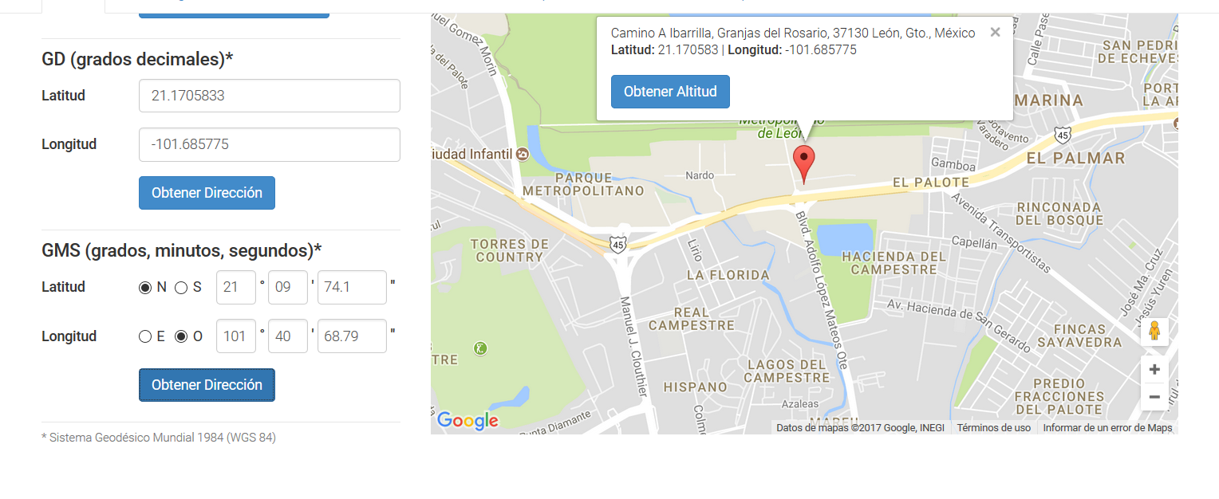

La ubicación real es en **Latitud 21° 9’ 44.161“, Longitud 101° 40’ 40.753”**

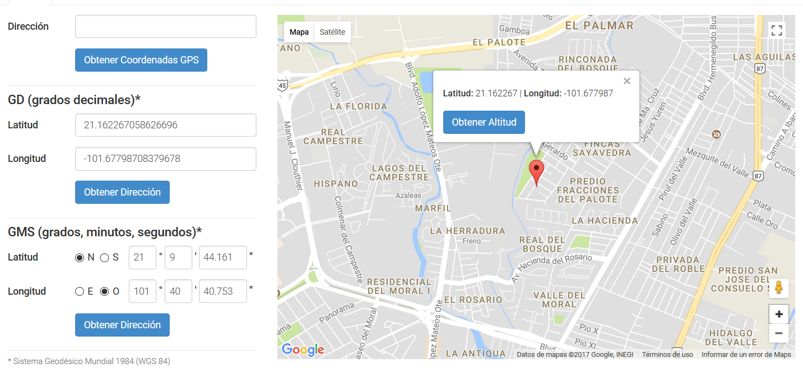

Es decir ***29.939*** segundos de error en la latitud y ***28.037*** en la longitud.

O sea que, si se resta aproximadamente 30 segundos a la latitud y longitud generada por el GPS, obtendremos más precisión. Sin embargo, se necesita probar en distintas partes de la ciudad y verificar que el margen de error es constante, si no, determinar matemáticamente las ecuaciones correspondientes relacionadas a coordenadas angulares esféricas.

Citando este texto:

***El GPS ha sido un gran invento, especialmente para la conducción en las grandes ciudades, sin embargo, es en las metrópolis donde una pequeña diferencia de metros puede llevarte literalmente al otro barrio. El margen de error de localización de un vehículo llega actualmente a los 15 metros en cielo abierto; pero entre edificios el error alcanza los 50 metros.***

*Extraída de:* [*https://elpais.com/tecnologia/2013/02/13/actualidad/1360780342_615076.html*](https://elpais.com/tecnologia/2013/02/13/actualidad/1360780342_615076.html)

Esta prueba fue llevada a cabo entre edificio. Donde según el medidor de distancia aproximadamente son ***1.2 km o 1200 metros*** de error.

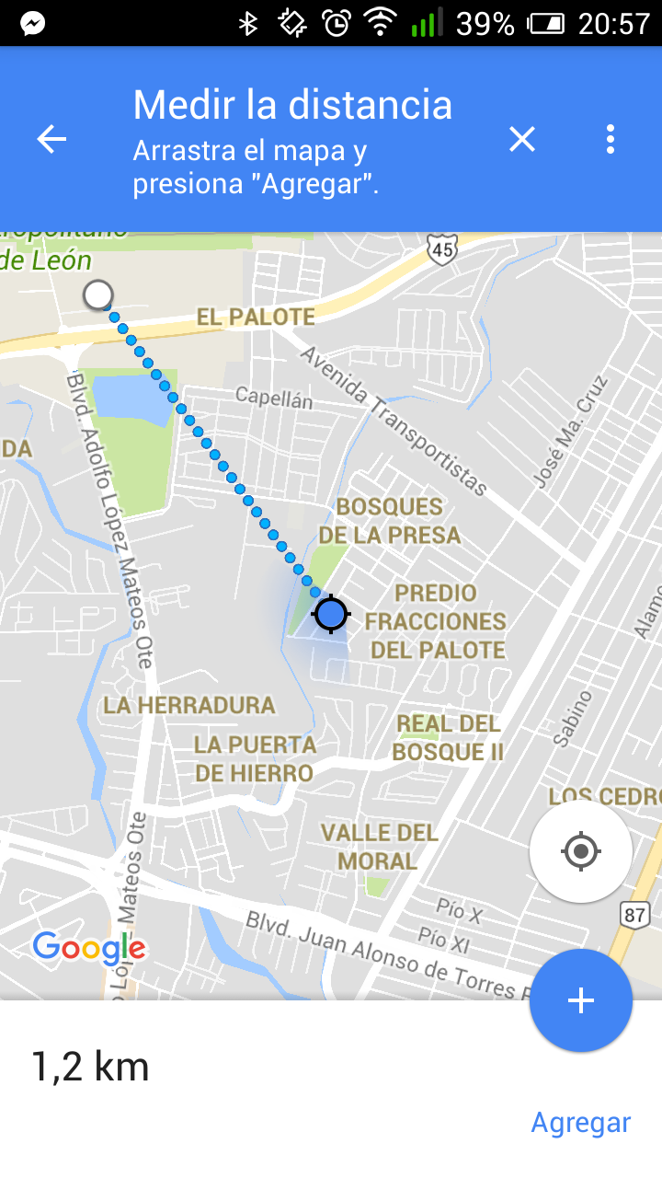

Se llevará a cabo la resta de los 30 segundos de error al valor arrojado por el GPS, dependiendo las pruebas, se dejará este ajuste.

Un problema que se presentó es que Android y la API de Maps es que se necesitan los **grados decimales** y la fórmula para **convertir** grados, minutos y segundos es:

1. ***La parte entera de los grados decimales será también los grados del sistema sexagesimal (121°).***
2. ***Multiplicar los decimales del valor original por 60 (.135 * 60 = 8.1).***
3. ***La parte entera del resultado anterior serán los minutos (8’).***
4. ***Multiplicar los decimales del paso 2 por 60 (.1 * 60 = 6).***
5. ***El resultado del paso anterior serán los segundos (6’’).***
6. ***Tomar los resultados de los pasos 1, 3 y 5 para formar el resultado final (121°8’6’’).***

***Siguiendo estos mismos pasos podremos convertir grados decimales a grados, minutos y segundos sin mayor problema, así que basados en este algoritmo de conversión puedes comprobar que los siguientes resultados son correctos:***

* ***10.46° = 10°27’36’’***
* ***36.30° = 36°18’0’’***
* ***132.39° = 132°23’24’’***

*Extraída de:*

[*https://exceltotal.com/formula-para-convertir-grados-decimales-grados-minutos-y-segundos/*](https://exceltotal.com/formula-para-convertir-grados-decimales-grados-minutos-y-segundos/)

Usando ingeniería inversa para convertir ***Latitud: 21° 09’ 74.10” N y = Longitud 101° 40’ 68.79” W,*** se convertirán los minutos y segundos a horas y se sumarán a los grados (horas o parte entera)es decir:

21 es la parte izquierda entera, 9 minutos y 74.10 segundos es la parte decimal.

Dividiremos entre 3600 los segundos ya que 1° = 3600 segundos = 60 minutos.

Dividiremos entre 60 los minutos ya que 1° = 60 minutos.

Los sumamos, ***21 + 0.15 + 0.02583 = 21.170583 y la longitud es -101.685775.***



Ahora conviene hacer **pruebas** usando esta fórmula y mandando los grados decimales obtenidos al código Java del proyecto en Android Silobus.